種 別（報 文／ノート／調査・資料／妥当性評価／総 説）該当種別以外を削除してください．
日本語タイトル
日本語著者①*^{, 1} 日本語著者②¹ 日本語著者③² 日本語著者④²
日本語著者2行目
英語タイトル
Aaa Aaaaa*^{, 1}, Bbbb Bbbbbbb¹, Cccc Ccccc² and Dddd Ddddd²,
英語著者名の姓には文字スタイル「05a_英語著者名 姓」を使用してください。
¹英語所属:
英語住所;
²Japan Society for Food Hygiene and Safety:
2-6-1 Jingumae, Shibuya-ku, Tokyo 150-0001, Japan;
* Corresponding author
（Received , 20 ; Accepted , 20 ）
英語要約。記入時にはこの文字列は削除してください．□□□□□□□□□□□□□□□□□□□□□□□□□□□□□□□□□□□□□□□□□□□□□□□□□□□□□□□□□□□□□□□□□□□□□□□□□□□□□□□□□□□□□□□□□□□□□□□□□□□□□□□□□□□□□□□□□□□□□□□□□□□□□□□□□□□□□□□□□□□□□□□□□□□□□□□
Key words: 日本語キーワード1英語キーワード1；日本語2英語2；日本語3英語3；日本語4英語4；日本語5英語5；キーワードは原則として3個から10個以内です
付録資料：付録資料（●）はJ-STAGEの日本食品衛生学雑誌（https://www.jstage.jst.go.jp/browse/shokueishi/-char/ja）で閲覧できる．

大見出し（フォント：MSゴシック）
「31_本文 行頭1字下げ」のスタイルは1行目を1字下げ，2行目以降は字下げなしです．□□□□□□□□□□□□□□□□□□□□□□□□□□□□□□□□□□□□□□□□□□□□□□□□□□□□□□□□□□□□□□□□□□□□□□□□□□□□□□□□□□□□□□□□□□□□□□□□□□□□□□□□□□□□□□□□□□□□□□□□□□□□□□□□□□□□□□□□□□□□□□□□□□□□□

「32_本文 字下げなし」のスタイルは字下げしないスタイルです．□□□□□□□□□□□□□□□□□□□□□□□□□□□□□□□□□□□□□□□□□□□□□□□□□□□□□□□□□□□□□□□□□□□□□□□□□□□□□□□□□□□□□□□□□□□□□□□□□□□□□□□□□□□□□□□□□□□□□□□□□□□□□□□□□□□□□□□□□□□□□□□□□□□□□□□□□□□□□□□□□□□□□□□□□□□□□□□□□□□□□□□□□□□□□□□□□□□□□□□□□□□□□□□□□□□□□□□□□□□□□□□□□□□□□□□□□□□□□□□□□□□□□□□□□□□□□□□□□□□□□□□□□□□□□□□□□□□□□□□□□□□□□□□□□□□□□□□□□□□□□□□□□□□□□□□□□□□□□□□□□□□□□□□□□□□□□□□□□□□□
* 連絡先 ●●●@●●●●●●●●●
日本語所属：〒000–0000 日本語住所（共著者全員を記載してください．）
*¹ 脚注（このボックスを複製して使用してください．）□□□□□□□□□□□□□□□□
脚注*¹□□□□□□□□□□□□□□□□□□□□□□□□□□□□□□□□□□□□□□□□□□□□□□□□□□□□□□□□□□□□□□□□□□□□□□□□□□□□□□□□□□□□□□□□□□□□□□□□□□□□□□□□□□□□□□□□□□□□□□□□□□□□□□□□□□□□□□□□□□□□□□□□□□□□□□□□□□□□□□□□□□□□□□□□□□□□□□□□□□□□□□□□□□□□□□□□□□□□□□□□□□□□□□□□□□□□□□□□□□□□□□□□□□□□□□□□□□□□□□□□□□□□□□□□□□□□□□□□□□□□□□□□□□□□□□□□□□□□□□□□□□□□□□□□□□□□□□□□□□□□□□□□□□□□□□□□□□□□□□□□□□□□□□□□□□□□□□
1. 中見出し
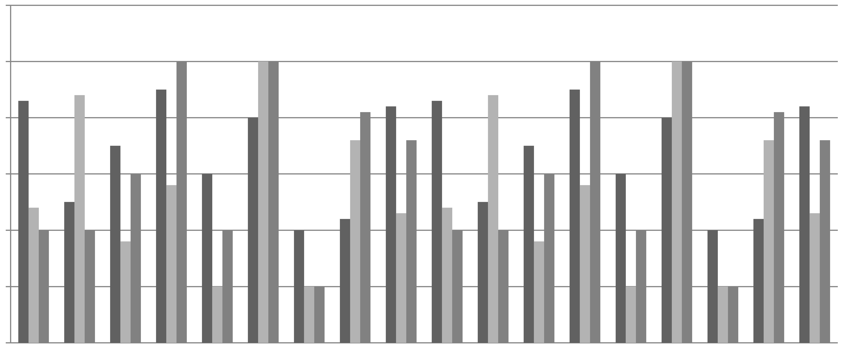
Fig. 1. 52_図タイトル 2行□□□□□□□□□□□□□□□□□□□□□□□□□□□□□□□□□□□□□□□□□□□□□□□□□□□□□□□□□□□□□□□□□□□□□□□□
図のタイトルには「51_図タイトル 1行」か「52_図タイトル 2行」を使用し，図の本文には「図本文」を使用します．
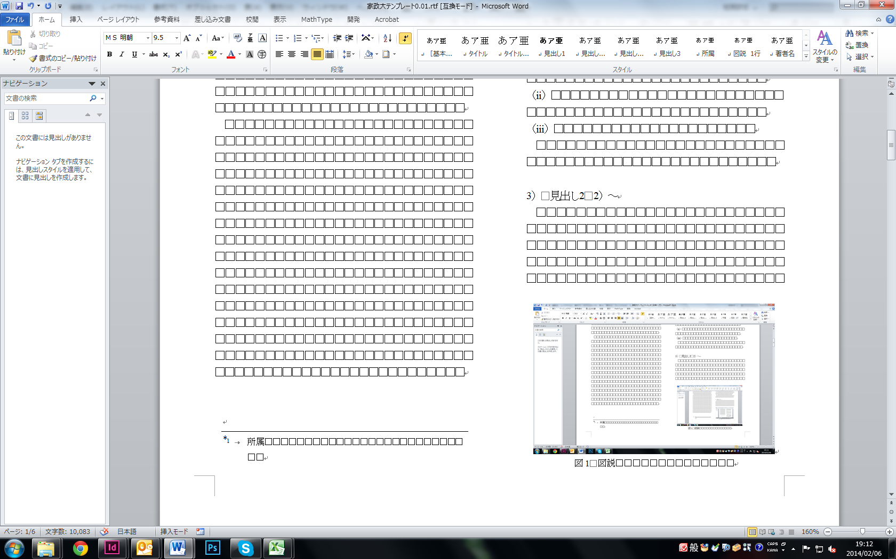
Fig. 2. 51_図タイトル 1行□□□□□□□□□
1.1 小見出し
□□□□^{1）}□□□□□^{2）}□□□□□□□□□□□□□□□□□□□□□□□□□□□□□□□□□□□□□□□□□□□□□□□□□□□□□□□□□□□□□□□□□□
(1)「33_本文 2行目1字下げ」のスタイルは1行目が字下げなし，2行目以降は1字下げです．箇条書き等にご使用ください．□□□□□□□□□□□□□□□□□□□□□□□□□□□□□□□□□□□□□□□□□□□□□□□□□□□□□□□□□□□□□□□□□□□□□□
「34_本文 引用」のスタイルは上下1行をあけてあります．1行目が3字下げ，2行目以降は2字下げです．□□□□□□□□□□□□□□□□□□□□□□□□□□□□□□□□□□□□□□□□□□□□□□□□□□□□□□□□□□□□□□□□□□□□□□□□□□□□□□□□□
□□□□□□□□□□□□□□□□□□□□□□□□□□□□□□□□□□□□□□□□□□□□□□□□□□□□□□□□□□□□□□□□□□□□□□□□□□□□
本文引用は2段落以上続いた場合，段落間はあかないように設定されています．□□□□□□□□□□□□□□□□□□□□□□□□□□□□
□□□□□□□□□□□□□□□□□□□□□□□□□□□□□□□□□□□□□□□□□□□
□□□□□□□□□□□□□□□□□□□□□□□□□□□□□□□□□□□□□□□□□□□□□□□□□□□□□□□□□□□□□□□
「35_数式」のスタイルは上下0.5行あけてあります．行頭は2字下げです．
□□□□□□□□□□□□□□□□□□□□□□□□□□□□□□□□□□□□□□□□□□□□□□□□□□□□□□□□□□□□□
緒 言
□□□□□□□□□□□□□□□□□□□□□□□□□□□□□□□□□□□□□□□□□□□□□□□□□□□□□□□□□□□□□□□□□□□□□□□□□□□□□□□□□□□□□□□
実 験 方 法
□□□□□□□□□□□□□□□□□□□□□□□□□□□□□□□□□□□□□□□□□□□□□□□□□□□□□□□□□□□□□□□□□□□□□□□□□□□□□□□□□□□□□□□
結 果
□□□□□□□□□□□□□□□□□□□□□□□□□□□□□□□□□□□□□□□□□□□□□□□□□□□□□□□□□□□□□□□□□□□□□□□□□□□□□□□□□□□□□□□
考 察
□□□□□□□□□□□□□□□□□□□□□□□□□□□□□□□□□□□□□□□□□□□□□□□□□□□□□□□□□□□□□□□□□□□□□□□□□□□□□□□□□□□□□□□
Table 2. 62_表タイトル 2行□□□□□□□□□□□□□□□□□□□□□□□□□□
表本文
文字サイズ | 8pt
行の高さ | 3.7mm
* 64_表脚注□□□□□□□□□□□□□□□□□□□□□□□□□□□□□□□□
Table 1. 61_表タイトル 1行□□□□□□□□□□□□□□□□□□□□□□□□□□
表のタイトルには「61_表タイトル 1行」か「62_表タイトル 2行」を使用します．
表の本文は「63_表本文」を使います．
文字サイズ | 8pt
行の高さ | 5.6mm | 上下に罫線が入るとき
* 64_表脚注□□□□□□□□□□□□□□□□□□□□□□□□□□□□□□□□
謝 辞
□□□□□□□□□□□□□□□□□□□□□□□□□□□□
文 献
参考文献の本文は「41_参考文献 本文」を使用します．
1) □□□□□□□□□□□□□□□□□□□□□□□□□□□□□□□□□□□□□□□□□□□□□□□□□□□□□□□□
2) □□□□□□□□□□□□□□□□□□□□□□□□□□□□□□□□□□□□□□□□□□□□□□□□□□□□□□□□□□□□□□□□□□□□□□□□□□□□□□
3) □□□□□□□□□□□□□□□□□□□□□□□□□□□□□□□□□□□□□□□□□□□□□□□□□□□□□□□□□□
4) □□□□□□□□□□□□□□□□□□□□□□□□□□□□□□□□□□□□□□□□□□□□□□□□□□□□□□□□□□
5) □□□□□□□□□□□□□□□□□□□□□□□□□□□□□□□□□□□□□□□□□□□□□□□□□□□□□□□□□□
6) □□□□□□□□□□□□□□□□□□□□□□□□□□□□□□□□□□□□□□□□□□□□□□□□□□□□□□□□□□
7) □□□□□□□□□□□□□□□□□□□□□□□□□□□□□□□□□□□□□□□□□□□□□□□□□□□□
8) □□□□□□□□□□□□□□□□□□□□□□□□□□□□□□□□□□□□□□□□□□□□□□□□□□□□
9) □□□□□□□□□□□□□□□□□□□□□□□□□□□□□□□□□□□□□□□□□□□□□□□□□□□□
10) □□□□□□□□□□□□□□□□□□□□□□□□□□□□□□□□□□□
11) □□□□□□□□□□□□□□□□□□□□□□□□□□□□□□□□□□□

和文抄録
和文タイトル（報 文／ノート／調査・資料／妥当性評価）該当種別以外を削除してください．
日本語著者名① 日本語著者名② 日本語著者名③（責任著者には*をつける）
総説以外の原稿には必ず内容を要約した和文抄録をつけてください。（486文字）□□□□この行には全角文字が40文字入るようになっています。□□□□□□□□□□□□□□□11行半でだいたい460文字です。□□□□□□□□□□□□□□□□□□□□□□□□□また，クリック&ドラッグで段落全体を選択するか，段落を3回クリックして全体を選択すると，Wordの画面の左下に文字数が表示されます。□□□□□□□□□□□□□□□□□□□□□□□□□□□□□□□□□□□□□□□□□□□□□□□□□□□□□□□□□□□□□□□□□□□□□□□□□□□□□□□□□□□□□□□□□□□□□□□□□□□□□□□□□□□□□□□□□□□□□□□□□□□□□□□□□□□□□□□□□□□□□□□□□□□□□□□□□□□□□□□□□□□□□□□□□□□□□□□□□□□□□□□□□□□□□□□□□□□□□□□□□□□□□□□□□□□□□□□□□□□□□□□□□□□□□□□□□□□□□□□□□□□□□□□□□□□□□□□□□□□□□□□□□□□□□□□□□□□□□□□□□□□□□□□
*所属機関名

Fig. 1. 52_図タイトル 2行□□□□□□□□□□□□□□□□□□□□□□□□□□□□□□□□□□□□□□□□□□□□□□□□□□□□□□□□□□□□□□□□□□□□□□□□
図のタイトルには「51_図タイトル 1行」か「52_図タイトル 2行」を使用し，図の本文には「53_図本文」を使用します．

実際の挿入ページを記入してください。
Table 1. 61_表タイトル 1行□□□□□□□□□□□□□□□□□□□□□□□□□□
表のタイトルには「61_表タイトル 1行」か「63_表タイトル 2行」を使用します．
表の本文は「63_表本文」を使います．
文字サイズ | 8pt
行の高さ（上下に罫線が入るとき） | 5.6mm
* 64_表脚注□□□□□□□□□□□□□□□□□□□□□□□□□□□□□□□□

実際の挿入ページを記入してください。

